**Федеральное агентство связи**

**Ордена Трудового Красного Знамени**

**Федеральное государственное бюджетное образовательное учреждение**

**Высшего образования**

**«Московский технический университет связи и информатики»**

Кафедра Математической кибернетики и информационных технологий

**Отчет по лабораторной работе**

По дисциплине «Кроссплатформенные технологии программирования»

На тему:

«Основы синтаксиса Java»

Выполнил:

студент группы БВТ1801

Задоркин Максим Александрович

Москва 2020

**Цель работы:** изучение основ синтаксиса java

**Задание:**

1. Создайте программу, которая находит и выводит все простые числа

меньше 100.

1. Вторая программа, которую вам необходимо будет написать, показывает, является ли строка палиндромом.

**Ход работы:**

Задача №1:

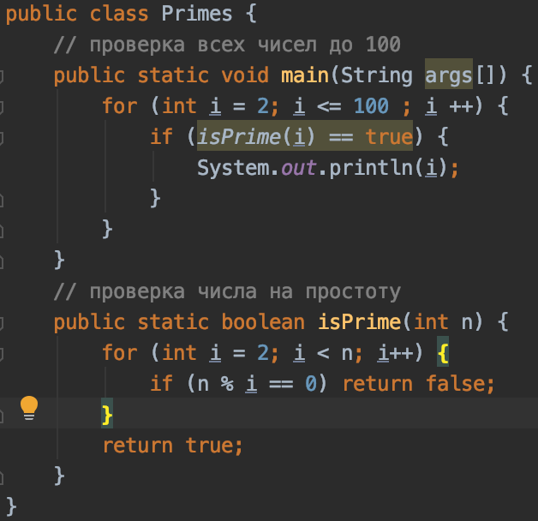

Результат выполнения:

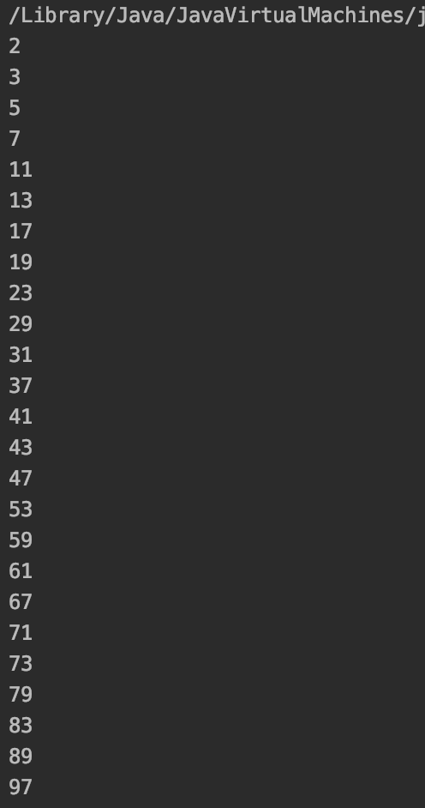

Задача №2:

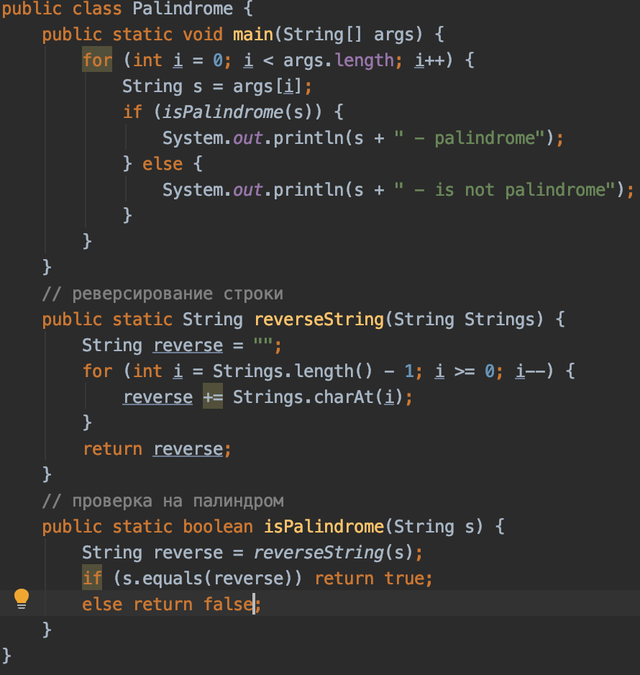

Результат выполнения:

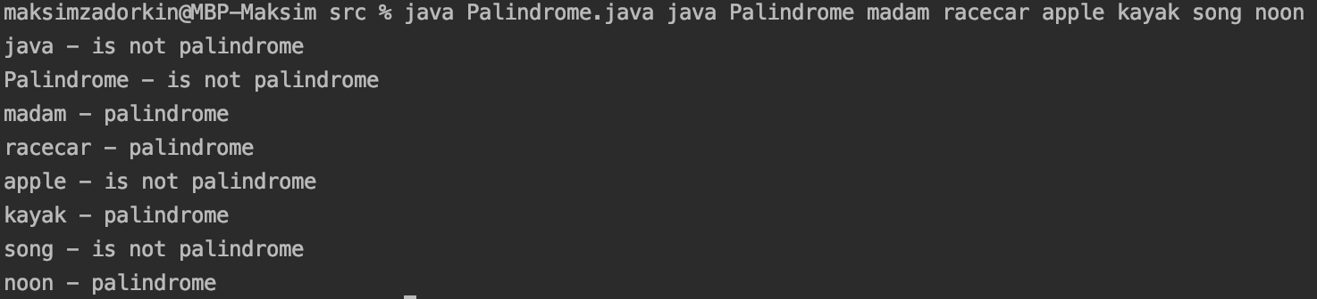

**Выводы:**

В процессе лабораторной работы были изучены основы языка java и составлены программы, одна из которых ищет все простые числа до 100, а вторая ищет полиндромы.